新桥街道中心幼儿园中三班幼儿一日生活动态记录
自主来园：
今日来园人数28人，韩璟昱、方雅颂、郑雅姝缺勤。
自主服务与问好：
来园后孩子们能自己独立走到班级并主动与老师打招呼的幼儿有：陈盼、李宇涵、缪欣妍、金栩萌、欧阳悦、蒋绍文、巢熠阳、陈晓蕊、贾清晨、任伊桐、丁妤暄、陈雨航、张砚钧、程诺、唐锦轩、徐梓嘉、吉思远、叶歆雅、万灵杰、钱宣妤、朱姝妍、柳晨熙、王钧逸、何书泽、高文浩、杨芷若、周扬。
进班后能自己将物品放置抽屉并将水杯绕好放在水杯架的幼儿有：陈盼、李宇涵、缪欣妍、金栩萌、欧阳悦、蒋绍文、巢熠阳、陈晓蕊、贾清晨、任伊桐、丁妤暄、陈雨航、张砚钧、程诺、唐锦轩、徐梓嘉、吉思远、叶歆雅、万灵杰、钱宣妤、朱姝妍、柳晨熙、王钧逸、何书泽、高文浩、杨芷若、周扬。

区域游戏情况：
今天游戏中能够积极参与区域的幼儿有：陈盼、李宇涵、缪欣妍、金栩萌、欧阳悦、蒋绍文、巢熠阳、穆永泽、陈晓蕊、贾清晨、任伊桐、丁妤暄、陈雨航、张砚钧、程诺、唐锦轩、徐梓嘉、吉思远、叶歆雅、万灵杰、钱宣妤、朱姝妍、柳晨熙、王钧逸、何书泽、高文浩、杨芷若、周扬。
其中能够提前做好区域游戏计划快速选好自己想玩区域的幼儿有：陈盼、李宇涵、缪欣妍、金栩萌、欧阳悦、蒋绍文、巢熠阳、穆永泽、陈晓蕊、贾清晨、任伊桐、丁妤暄、陈雨航、张砚钧、程诺、唐锦轩、徐梓嘉、吉思远、叶歆雅、万灵杰、钱宣妤、朱姝妍、柳晨熙、王钧逸、何书泽、高文浩、杨芷若、周扬。
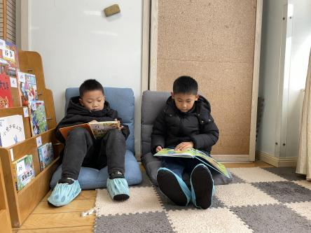  图书区：徐梓嘉、周扬 | 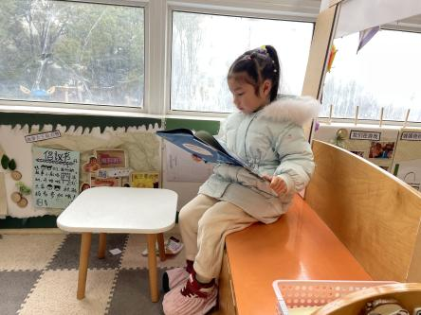  图书区：陈晓蕊 | 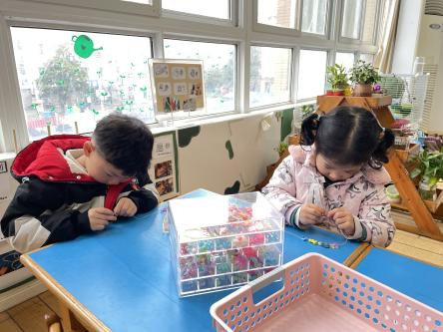  生活区：程诺、金栩萌
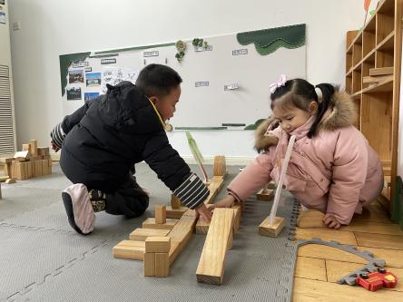  地面建构：王钧逸、钱宣妤 | 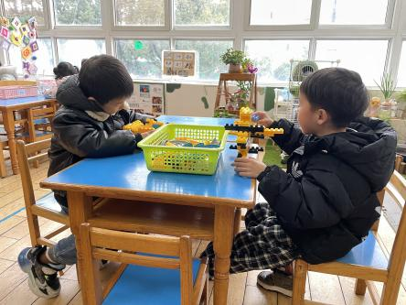  桌面建构：高文浩、李宇涵 | 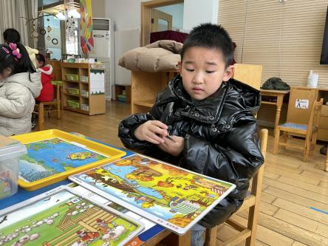  益智区：何书泽
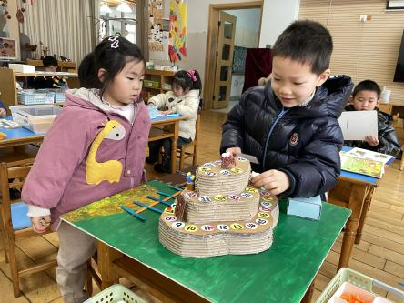  益智区：叶歆雅、蒋绍文 | 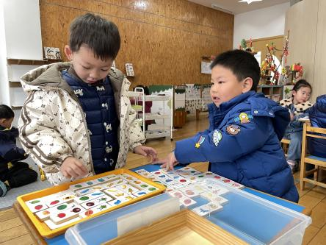  益智区：万灵杰、张砚钧 | 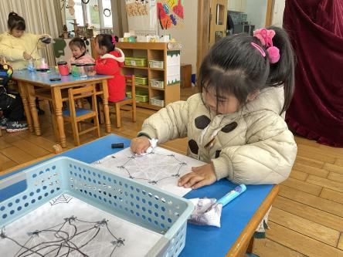  益智区：缪欣妍
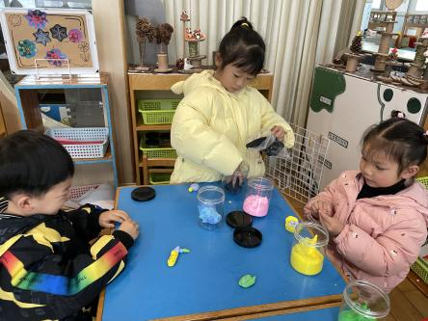  美工区：吉思远、丁妤暄、欧阳悦 | 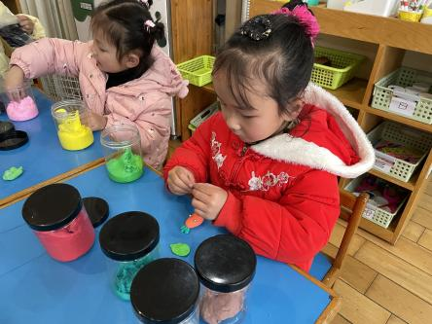  美工区：贾清晨 | 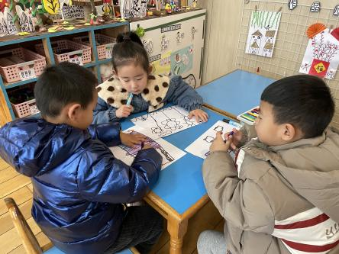  美工区：陈雨航、朱姝妍、唐锦轩
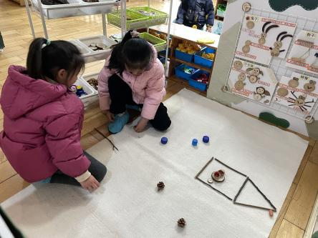  自然材料：任伊桐、杨芷若 | 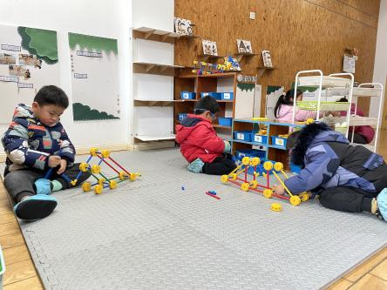  万能工匠：陈盼、巢熠阳、柳晨熙

生活活动情况：
今天的早点是牛奶、多样饼干、核桃仁。
吃完能够进行漱口并将牛奶杯送到相应位置的幼儿有：陈盼、李宇涵、缪欣妍、金栩萌、欧阳悦、蒋绍文、巢熠阳、穆永泽、陈晓蕊、贾清晨、任伊桐、丁妤暄、陈雨航、张砚钧、程诺、唐锦轩、徐梓嘉、吉思远、叶歆雅、万灵杰、钱宣妤、朱姝妍、柳晨熙、王钧逸、何书泽、高文浩、杨芷若、周扬。
其中能够迅速吃完点心并保持桌面整洁的幼儿有：陈盼、李宇涵、缪欣妍、金栩萌、欧阳悦、蒋绍文、巢熠阳、穆永泽、陈晓蕊、贾清晨、任伊桐、丁妤暄、陈雨航、张砚钧、程诺、唐锦轩、徐梓嘉、吉思远、叶歆雅、万灵杰、钱宣妤、朱姝妍、柳晨熙、王钧逸、何书泽、高文浩、杨芷若、周扬。

集体活动情况：
《语言：我妈妈》
这是一节绘本阅读类语言活动，绘本《我妈妈》以有趣的内容，生动的画面，简单纯朴的语言，极尽夸张的超现实主义手法，用孩子的口吻和眼光描绘了一位既强壮又温柔的妈妈形象，她并不完美，她长得有些“粗犷”，脾气有些“暴躁”，但却是那么真实，那么可爱。通过阅读、思考、体验，幼儿能深刻体验到充满温暖的亲子情感——妈妈爱我，我也爱妈妈。重、难点理解无论妈妈是温柔，还是生气，她都一样爱我们。
其中能理解生活中妈妈对自己的爱，感受母爱的温暖，萌发深切的爱妈妈的情感的幼儿有：陈盼、李宇涵、缪欣妍、金栩萌、欧阳悦、蒋绍文、巢熠阳、穆永泽、陈晓蕊、贾清晨、丁妤暄、陈雨航、张砚钧、程诺、唐锦轩、徐梓嘉、叶歆雅、朱姝妍、柳晨熙、高文浩、杨芷若。

午餐情况：
今天的午餐是红薯饭、清蒸鸦片鱼、。肉沫包菜、荠菜山药木耳汤。
餐前各小组幼儿有序如厕、洗手、开好大炮，做好餐前准备。洗好手后小朋友开好大炮有序排好队自主端饭菜。所有的幼儿都能两只小手端住碗，并有序的行径。
午餐时，随着舒缓柔和的轻音乐，幼儿用正确的姿势午餐小脚放在桌子下面，身体朝向桌子一手扶碗一手拿勺。安静的进餐，知道一口饭一口菜，举手添汤；餐后自主送碗勺后自主拿取苹果，苹果吃完洗手漱口擦嘴巴做好餐后卫生管理。
自主进餐并光盘行动的幼儿有：盼、李宇涵、缪欣妍、金栩萌、欧阳悦、蒋绍文、巢熠阳、穆永泽、陈晓蕊、贾清晨、任伊桐、丁妤暄、陈雨航、张砚钧、程诺、唐锦轩、徐梓嘉、吉思远、叶歆雅、万灵杰、钱宣妤、朱姝妍、柳晨熙、王钧逸、何书泽、高文浩、杨芷若、周扬。

午睡情况：
散步后孩子们主动塞好小椅子自主如厕，进入午睡室后主动将鞋子摆整齐，放在指定的位置。今天27位幼儿听完睡前故事在12点30分左右进入睡眠的状态分别是：盼、李宇涵、缪欣妍、金栩萌、欧阳悦、蒋绍文、巢熠阳、穆永泽、陈晓蕊、贾清晨、任伊桐、丁妤暄、陈雨航、张砚钧、程诺、唐锦轩、徐梓嘉、吉思远、叶歆雅、万灵杰、钱宣妤、朱姝妍、柳晨熙、王钧逸、何书泽、高文浩、杨芷若、周扬。
睡前能自主尝试盖被子的幼儿有：盼、李宇涵、缪欣妍、金栩萌、欧阳悦、蒋绍文、巢熠阳、穆永泽、陈晓蕊、贾清晨、任伊桐、丁妤暄、陈雨航、张砚钧、程诺、唐锦轩、徐梓嘉、吉思远、叶歆雅、万灵杰、钱宣妤、朱姝妍、柳晨熙、王钧逸、何书泽、高文浩、杨芷若、周扬。

老师的话：
1.各位家长：本周我们围绕三八节将开展美术活动“漂亮妈妈”，请大家为宝贝准备一张妈妈的单独美照（若无单独美照，全家福等照片也）于明后两天带来幼儿园哦！

